老干局2021年决算公开
黄石港区老干局2021年决算公开
目 录
第一部分:部门基本情况
一、部门主要职责
二、部门决算单位构成
第二部分: 部门2021年部门决算表
一、收入支出决算总表（表1）
二、收入决算表（表2）
三、支出决算表（表3）
四、财政拨款收入支出决算总表（表4）
五、一般公共预算财政拨款支出决算表（表5）
六、一般公共预算财政拨款基本支出决算表（表6）
七、一般公共预算财政拨款“三公”经费支出决算表（表7）
八、政府性基金预算财政拨款收入支出决算表（表8）
九、国有资本经营预算财政拨款支出决算表（表9）
第三部分：部门2021年部门决算情况说明
一、预算执行情况分析
二、关于“三公”经费支出说明
三、关于机关运行经费支出说明
四、关于政府采购支出说明
五、关于国有资产占用情况说明
六、重点绩效评价结果等预算绩效情况说明
七、决算收支增减变化情况
第四部分：名词解释
2021年部门决算
第一部分 部门基本情况
（一）部门主要职责
黄石港区老干部局座落于黄石市磁湖路180号黄石港区政府大楼内，基本职能为：
一、贯彻执行党和国家关于老干部的工作方针、政策，研究制定切合区情实际的具体落实办法和措施。
二、了解老干部工作的信息和动态，研究并解决全区老干部工作中出现的新情况和新问题。
三、负责全区老干部工作政策业务的指导和检查工作，督促有关部门单位落实好老干部的政治、生活待遇。
四、指导全区离退休干部党支部建设和老干部思想政治工作，组织引导老干部在三个文明建设中发挥作用。
五、做好老干部的信访接待和处理、反馈工作。
六、承担区委、区政府和区委组织部交办的其他工作。
（二）机构情况
黄石市黄石港区老干部工作局设有机构：办公室、老年大学、老干部活动中心。

第二部分 部门2021年部门决算表
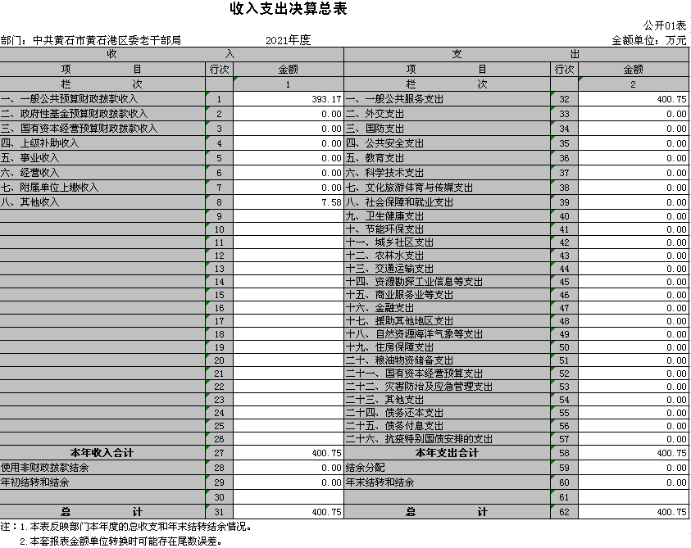
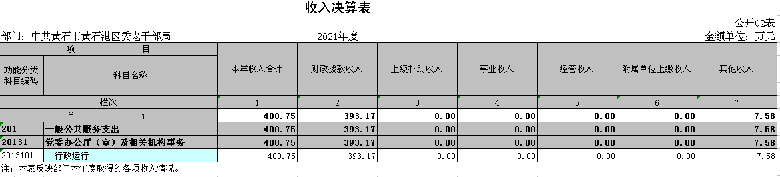

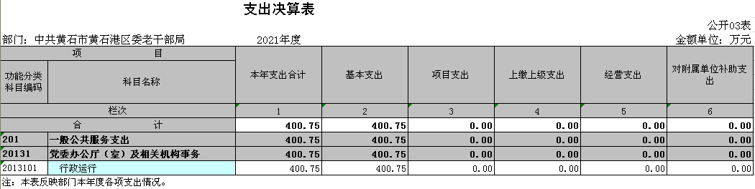
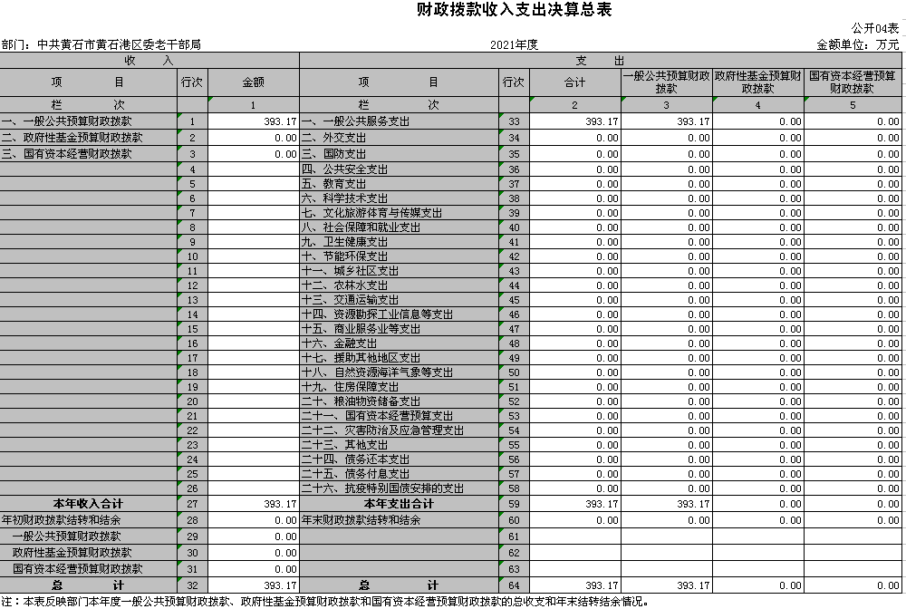
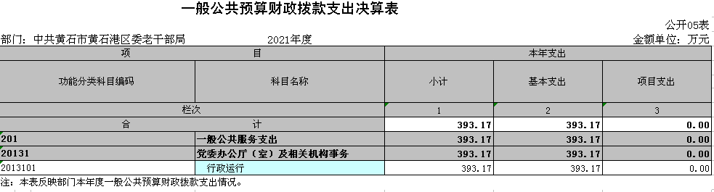

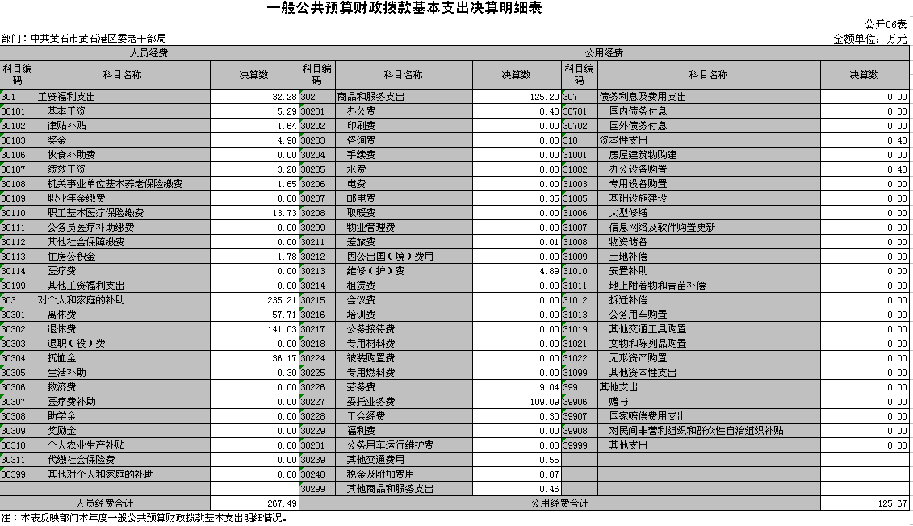

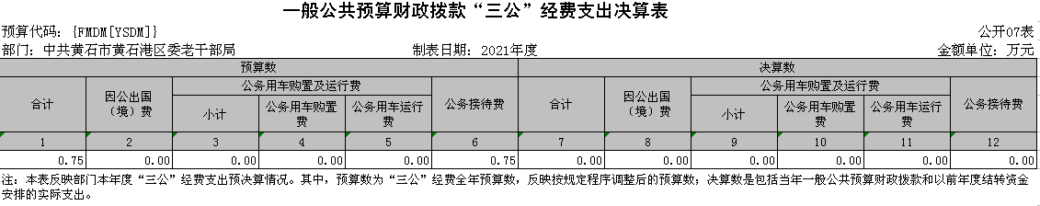

政府性基金预算财政拨款收入支出决算表
 |  |  |  |  |  |  |  |  | 公开08表
部门：中共黄石黄石港区委老干部局 |  |  |  | 2021年度 |  |  |  |  | 金额单位：万元
项目 |  |  |  | 年初结转和结余 | 本年收入 | 本年支出 |  |  | 年末结转和结余
功能分类科目编码 |  |  | 科目名称 |  |  | 小计 | 基本支出 | 项目支出
栏次 |  |  |  | 1 | 2 | 3 | 4 | 5 | 6
合计
注：本表反映部门本年度政府性基金预算财政拨款收入、支出及结转和结余情况。我部门无此项内容，本表无数据。

国有资本经营预算财政拨款支出决算表
 |  |  |  |  |  | 公开09表
部门：中共黄石黄石港区老干部局 |  |  | 2021年度 |  |  | 金额单位：万元
项目 |  |  |  | 本年支出
功能分类科目编码 |  |  | 科目名称 | 合计 | 基本支出 | 项目支出
栏次 |  |  |  | 1 | 2 | 3
合计
注：本表反映部门本年度国有资本经营预算财政拨款支出情况。我部门无此项内容，本表无数据。

第三部分2021年部门决算情况说明
（一）预算执行情况分析
2021年度财政收入预算数181.91万元，其中人员经费75.98万元，公用经费105.93万元；2021年度财政支出预算数181.91万元，其中人员经费75.98万元，公用经费105.93万元。2020年度财政收入预算数199.32万元，其中人员经费91.16万元，公用经费108.16万元；2020年度财政支出预算数199.32万元，其中人员经费91.16万元，公用经费108.16万元。2021年收入预算数比上年减少17.41万元，2021支出预算数比上年减少17.41万元。
1、收入与预算对比分析
2021年全年总收入400.75万元。其中财政决算收入393.17万元，其他收入7.58万元。2021年全年决算总支出400.75万元，其中财政决算支出393.17万元，其他资金支出7.58万元。2021年度财政收入预算数181.91万元，财拔决算比预算多211.26万元，增幅116.13%，主要原因为本部门本期所管理的离退休人员事务增加。
2、收入支出结构分析
2021年全年总收入400.75万元。其中财政决算收入393.17万元，其他收入7.58万元；2021年全年决算总支出400.75万元，其中财政决算支出393.17万元。比去年的404.25万元减少11.08万元，减幅2.74%，其主要原因为本年本部门无区属企业离休干部支出所致。与年初预算数181.91万元对比增加211.26万元，增幅116.13%，其主要原因为相关老干部事务增加所致，
按以下分类说明
①支出功能分类：393.17万元。
②支出性质分类：393.17万元，其中人员经费267.49万元；公用经费125.67万元。
③支出经济分类：393.17万元。其中具体构成如下：
（1）工资福利支出32.28万元。占比8.21%
（2）商品和服务支出125.20万元。占比31.85%
（3）对个人和家庭的补助235.21万元。占比59.82%
（4）资本性支出0.48万元。占比0.12%

（二）关于“三公”经费支出说明
2021年“三公”经费年初预算数7500元，决算总支出0元，与2020年度持平，其中：
公务车运行维护费0元，年初预算数0元，决算数比预算数减少0元，减少幅度为0%
公务用车购置数0元、年初预算数0元，决算数比预算数减少0元，减少幅度为0%，保有量0。
公务接待费0元，年初预算数7500元，决算数比预算数减少7500元，减幅为100%，公务接待批次0，接待人数0；
因公出国（境）费0元，预算数0元，决算数比预算数增加0元，增长幅度为0%，本单位因公出国（境）团组数0、人数0。
2020年“三公”经费年初预算数7500元，决算总支出0元，其中：
公务车运行维护费0元，年初预算数0元，决算数比预算数减少0元，减少幅度为0%，公务车实有量0，保有量0；
公务接待费0元，年初预算数7500元，决算数比预算数减少7500元，减幅为100%，公务接待批次0，接待人数0；
因公出国（境）费0元，预算数0元，决算数比预算数增加0元，增长幅度为0%，本单位因公出国（境）团组数0、人数0。

（三）关于机关运行经费支出说明
本单位本年度机关运行经费支出125.67万元比去年141.47万元减少15.80万元，减幅11.16%，主要原因为本年度本部门无区属企业离休干部支出所致。本部门机关运行经费本年年初预算数为105.93万元，决算数与年初预算数对比增加19.74万元，增幅18.63%，其主要原因为相关老干部事务增加所致。

（四）关于政府采购支出说明
本部门本年度政府采购总支出4.69万元，全部为采购工程支出，政府采购货物支出0万元，政府采购服务支出0万元。与去年政府采购总支出0万元对比增加4.69万元。授予中小企业合同金额4.69万元，占政府采购支出总额的100%，其中：授予小微企业合同金额4.69万元，占政府采购支出总额的100%。
（五）关于国有资产占用情况说明
截至2021年12月31日，本部门共有车辆0辆，其中，主要领导干部用车0辆、机要通信用车0辆、应急保障用车0辆、执法执勤用车0 辆、特种专业技术用车0 辆、离退休干部用车0辆、 其他用车0辆；单位价值50万元以上通用设备0台（套）；单位价值100万元以上专用设备0台（套）。

（六）重点效绩评价结果等预算绩效情况说明
本年度未开展预算绩效评价工作
（七）决算收支增减变化情况
1、收入增减变化情况
本年总收入400.75万元。比去年的433.60万元减少32.85万元，减幅7.58%，其主要原因为本年本部门无区属企业离休干部支出所致。
2、支出增减变化情况
本年总支出为400.75万元。比去年的433.60万元减少32.85万元，减幅7.58%，其主要原因为本年本部门无区属企业离休干部支出所致。其中一般公共预算财政拨款支出393.17万元，比去年的404.25万元减少11.08万元，减幅2.74%，其主要原因为本年本部门无区属企业离休干部支出所致。与年初预算数181.91万元对比增加211.26万元，增幅116.13%，其主要原因为相关老干部事务增加所致，
第四部分 名词解释
一、财政补助收入：指县级财政当年拨付的资金。
二、其他收入：指除“财政拨款收入”、“上级补助收入”、“事业收入”、“经营收入”等以外的收入。主要是存款利息收入等。
三、年初结转和结余：指以前年度尚未完成、结转到本年按有关规定继续使用的资金。
四、一般公共服务（类）行政运行（项）：指县行政单位及参照公务员管理事业单位用于保障机构正常运行、开展日常工作的基本支出。
五、一般公共服务（类）一般行政管理事务（项）：指县行政单位及参照公务员管理事业单位用于开展立法调研、财政信息宣传、非税收入征管等未单独设置项级科目的专门性财政管理工作的项目支出。
六、一般公共服务（类）机关服务（项）：指黄石港区老干局服务中心为机关提供办公楼日常维修、维护等后勤保障服务的支出。
七、一般公共服务（类）其他一般公共服务支出（款）其他一般公共服务支出（项）：指黄石港区老干局用于其他一般公共服务方面的支出。
八、教育（类）普通教育（款）高等教育（项）：指黄石港区老干局支持地方高校的重点发展和特色办学，组织专家对省属院校申报的建设规划和项目预算进行评审等相关工作的支出。
九、社会保障和就业(类)行政事业单位离退休（款）归口管理的行政单位离退休（项）：指黄石港区老干局用于离退休人员的支出、退休人员支出，以及提供管理服务工作的离退休干部处的支出。
十、社会保障和就业(类)行政事业单位离退休（款）其他行政事业单位离退休支出（项）：指黄石港区老干局用于离退休方面的其他支出。
十一、医疗卫生与计划生育（类）医疗保障（款）行政单位医疗（项）：指黄石港区老干局用于机关干部职工及离退休人员医疗方面的支出。
十二、住房保障（类）住房改革支出（款）购房补贴（项）：指按照相关住房分配货币化改革的政策规定和标准，对无房和住房未达标职工发放的住房分配货币化补贴资金。
十三、年末结转和结余：指本年度或以前年度预算安排、因客观条件发生变化无法按原计划实施，需要延迟到以后年度按有关规定继续使用的资金。
十四、基本支出：指为保障机构正常运转、完成日常工作任务而发生的人员支出（包括基本工资、津贴补贴等）和公用支出（包括办公费、水电费、邮电费、交通费、差旅费等）。
十五、项目支出：指在基本支出之外为完成特定行政任务和事业发展目标所发生的支出。
十六、“三公”经费：是指用财政拨款安排的因公出国（境）费、公务用车购置及运行维护费、公务接待费。

